**Мубаракдирулрая!**

Февральла 15 – бургъанти-интернацианалистуни гьанбиркахънила Бархlи саби. Ил Бархlи 1989 ибил дуслизир советский гlяскуртани Афганистан бархьбатурси улкала Правительствола хъарбаркь асилдешличил таманбарибси бархlи саби.

Афганистан дергъ 9 дусличибра имцlали бухъянбитlун. Ил дергъ ахъиб 600 азирличибра имцlали советский солдатли ва офицерли. Ил дергълизиб 15 азирличи гъамли советский солдат алхун. Илдани ил дергълизир Чебяхlси Ватlа дергълизир чула хала дудешунани ва дудешунани дакlударибтири. Афганистайзиб биубси ил дергълизир нушала районнизибадти бургъанти-интернационалистунанира гьарли-марти гъабзадеш дакlударибтири. Илдала гьунарти нушани хъумхlертехlе ва бургъанти-интернационалистунала хlурмат бирехlе.

Бургъанти-интернационалистуни гьанбиркахънила Бархlила байрамличил бархбасахъи, районна бургъанти-интернационалистуни уркlи-уркlилабад мубаракбирулра ва илдас чlумаси арадеш, талихl, къулайдешуни ва даршудеш камхlедиубли дигулра.

**М. Гlямаров, муниципальный районна бекl**

**Даршудешлизир калабая!**

Советский гlяскуртани Афганиста ванза бархьбатурхlейчирад 27 дус ардякьун. Амма иларти дургъбазив калунси дилара, набчил бахталара, районланталара ва азирти нушала ватlанланталарауркlбазир илдала асурти ва дяхъурби гьаннара мурхьли лерал. Ил дергълизиб бахъал бургъанти-интернационалистуни алхун, чулахъбиуб. Ил дергъли халати зарулти хиб.

«Афгантасра» ва Россияла лебилра халкьлисра даршудеш, паргъатдеш, диги, яшавлизиб баракат каммадиаб!

**Мяхlяммад Шахмедов, районна «афгантала» Советла председатель**

**Советский гlяскурти Афганистайзирад дураибхlейчирад – 27 дус**

**Гlяхlгъубзни «афганланти» хъумхlертехlе**

1989 ибил дусла февральла 15 личиб советский гlяскуртала гlергъисигъуна колоннали Афганиста ванза бархьбатур. Ил Бархlи биалли бургъанти-интернационалистуни хъумхlертнила Бархlи саблин дурабуркlули саби. Афганистан – мусибатласи ва ишбархlиличи бикайчи таманни гьаргхlебарибси нушала историяла кlапlи саби.

Кадизахъурти хасти баянти хlясибли 1979-1989 ибти дусмазиб Афганистайзиб 1503 бургъан алхун, 54 азир бургъан бяхъиб, гlянцlбиуб, 416 азир адам зягlипбикиб, 264 адам къел-хlерзи агарли беткахъиб. Илди хlедагьахъурти дургъбала дусмазир Советская армияла миллионцад бургъанни декlар-декlарти анцlбукьуназир бутlакьяндеш дариб.

Гьар дус Ватlан балтахъанна Бархlи сабаэс гьаларти бурхlназиб нушачиб Советский гlяскурти Афганистайзирад дураънила Бархlи дурабуркlули саби. Илхlели «афганланти» цахlнабиркули бирар, итхlели Афганиста ванзаличир ахъибти къиянти гьундури, уркlецlи агарли «кьацlбашуси» буцlарси Берхlила удир, гъумла гулумтазир, дугила бугlярдешлизир, катругуни-лугразир, гьар гьигьлис укабиибси бебкlала мякьлар деркlибти бурхlни, бузри, дусми гьандиркахъу. Гьанбиркахъу къиянси манзилла марти гьалмагъуни, ахlертачирад дакlибти кагъурти… Илди лерилра гьанбиклуми чиналра ардякьи ахlен, «афганлантала» уркlбази дигlяндикили лерал ва кавлан. Илкlун урчlемал дус бухъянбитlунси дергъ сабри.

Афганиста дергъла цlала ва хlила авлахъличиб 3,5 азир Дагъистанланра бургъутири, илдала лугlилизиб нушала районнизибад хlябцlайчибра имцlали.

Афганиста дергълизир Советский бургъантани гьарли-марти гъабзадеш хъялис мардеш чедаахъиб. Гъабзадеш ва урехиагардеш багьандан Дагъистайзибад 769 бургъан Ватlа ордентачил наградитьбариб, 109 жагьил бургъан Дагъистайзи цинкла тlакьназиб «чарбухъун», кlел биалли Советский Союзла игитуни бетаур.

Иш белкlлизиб халаси хlурматличил гьанбушес вирар алхи гlергъи «Хlунтlена Зубарила» орденничил наградитьбарибти нушала районланти Къянасирагьивадси лейтенант-лётчик Бяхlямадов Бяхlямад Юсупович, Дегавадси рядовой Мяхlяммадов Иманшапигl Иминович, Сергокъалализивадси муреган рядовой Казиев Ислам Гъазимяхlяммадович ва Сергокъалализивадси Гlялиев Руслан Гlялиевич.

Афганистайзиб биубси ил дергъ таманбиубхlейчирад гьанна 27 дус дикили сари. Чум дус дикалра нушани ил дергъла гlяхlгъубзни хъумхlертехlе. «Афганланти» чула хъулрази чарбухъунхlейчирад 27 дус дикниличил бархбасахъи нушаб дигулра илдас, илдала хъалибаргунас чlумаси арадеш, игъбар, талихl ва даршути гlямру камхlедиубли.

**Нушала корр**

**Районна Администрациялизиб**

**Зегъаагартас къадагъа имцlабарес**

Февральла 4-личиб районна Администрацияла заседаниебала заллизиб районна вацlала хозяйствола мешебейтала ва гlяяркьянабала районти-ургабси обществола егертала бархси совещание бетаур. Илизир бутlакьяндеш дариб районна бекl Гlямаров Мяхlяммад Амировичли, РФ-ла полицияла отделла начальник Хlясанов Морис Мяхlяммадовичли, гlяяркьянабала районти-ургабси обществола председатель Магьди Жалиловли, районна вацlала хозяйствола руководитель Гъазимяхlяммад Айгумовли.

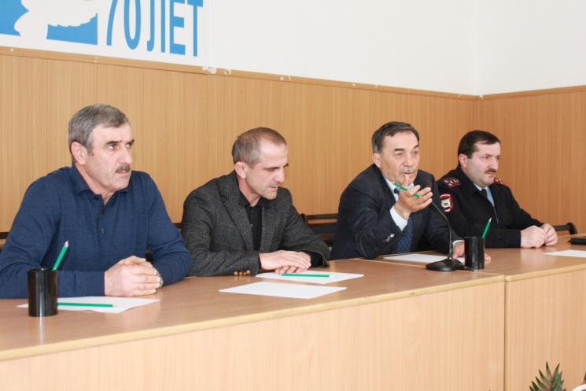

Совещание абхьиб ва бузахъи районна Бекl Мяхlяммад Гlямаровли. Илини, цабутlаван, буриб:

-Районна вацlала хозяйствола, илкьяйдали гlяяркьянабала обществола бузери гьарли-марли гьунчибикахъес, илар дурусти низам-зегъа кадизахъес чебиркур. Сенкlун вацlурбачи ва иларти дугlла мицlирагличи уркlецlи агарти, законти кьяркьли дуи, илди къирдирути вайнукьаби нушачиб лебли саби. Илдас гьуни гlекlес хlяжатбиркур. Шалгlеббухъунси дусла октябрьла цаличибад ишдусла январьла 31 личи бикайчи гlяярла манзил сабри. Январьла 31 личибадала ил гlекlибси саби. Или биалра чула зегъаагардеш даимбарибти вайнукьаби имцlали къаршибиркули саби, чусра «браконьерти» или бикlути. Илдани, законтала къадагъаличи хlерхlеили, ишхlелла ярагъ, техника гlяярличир пайдаладирули сари. Цурми, гьинтби, гlярми уркlецlи агарли къирдирули сари. Ишбархlила гlергъи браконьертачи къаршили егерьтани, илкьядали вацlала хозяйствола хlянчизартани чула бархси бузери цlакьбарес, жавабкардеш имцlадарес, вайнукьаби танбихlлабарес, гlякlалабирес чебиркур. Цlакьбарес хlяжатбиркур халкь-ургаб дурабуркlуси иргъахънила хlянчира. Ил баркьудилис кумекличи музабухъес хlядурли саби районна прокуротурала, РФ-ла полицияла районна отделла хlянчизартира. Къантlли буралли, вацlурби браконьертазирад ва гlукъа-къуслизирад умударес хlяжатдеш акlубли саби. Браконьертачил сегъунсилра бархбас биэс асухlебирар. Бархьли вяшбикlути, хlялалти адамти гlеббуцес ну мурталра хlядурлира. Валкlли вяшикlуси дила урши виалра ну къаршисира.

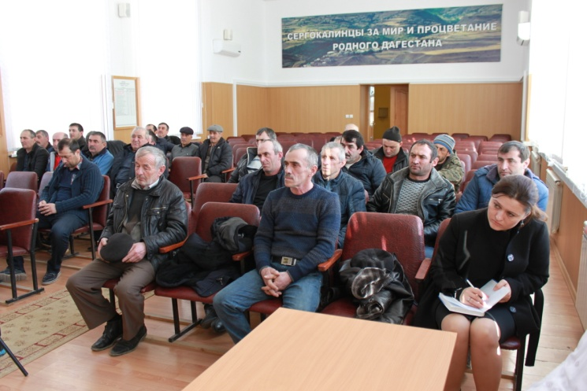

Илкьяйдали вацlа ва дугlла мицlираг мяхlкамдирнила шайчиб бируси хlянчиличила, гьачамлис ил шайчиб зегъа агарти имцlали лебниличила бурули гъайбухъун районти-ургабси гlяяркьянабала обществола председатель Магьди Жалилов, районна вацlала хозяйствола руководитель Гъазимяхlяммад Айгумов. Ахъдуцибти масъултала чебкад сунела пикри буриб РФ-ла полицияла районна отделла начальник Хlясанов Морис Мяхlяммадовичли.

Гъайбухъунти гьалмагъунани мерличирад мешебейтани ва егерьтани хьардаибти суалтас дурусти жавабти чардатур ва челябкьлализир арзес гlягlнити бекlлидиубти мурадуначи тlашбизур.

**Нушала корр**

**Д-Хl. Даудовли касибти суратуни**



**Учитель от бога. О таких учителях как Алхасов Зубайру Магомедович говорят именно так. Учителем Зубайру Магомедович начал ра-ботать с 1932 года. Директором Урахинской средней школы стал в 1960 году, и проработал на этой должности 22 года. Был моим классным руководителем в 1949 - 1950 годах. Досконально знал свой предмет, был очень добросовестным и доброжелательным человеком. С 1962 года кандидат педагогических наук. Предлагаю читателю районной газеты некоторые моменты его жизни, написанные им собственноручно.**

**Иса Улакаев.**

**До войны.**

Жилось тяжело, жили на скудном пайке. Глаза охотились за пищей. На третьем курсе заболел тифом, долго лежал в Дербентской больнице, почти оглох, вылезли волосы. После некоторого улучшения Исмаилов Зубайру из Аялизи-Махи привез меня домой: до ст. Инчхе - поездом, из Инчхе до с.Сергокала - на арбе, а оттуда домой - на лошади. Мама сделала все для того, чтобы поставить меня на ноги. Я окреп и поступил в Сергокалинское педучилище. Окончил его в 1932 году. Направили завучем начальной школой с. Урахи, освободив от этой должности Мусаева Магомеда. На этой должности проработал до августа 1936 года. Я хотел учиться дальше, но меня не отпускали. Все же уехал и поступил в 1936 году на исторический факультет Дагестанского педагогического института имени Сулеймана Стальского. Учился хорошо. По специальному набору Обкома комсомола, в декабре 1936 года, меня отправили в Ростовскую школу Главного Управления Госбезопасности. В декабре месяце 1937 года состоялся досрочный выпуск курсантов, и меня направили на работу в Народный Комиссариат Внутренних дел Дагестана. Зачислили в III-й отдел (котрразведка) оперативным уполномоченным. Работал ровно, начальство относилось ко мне хорошо. Время было тяжелое. Вокруг творилось что-то непонятное. Были арестованы Секретарь Обкома Самурский, Председатель ДАГЦИКа Магомед Далгат, Председатель Совнаркома Мамедбеков, А.Тахо-Годи и все министры. Обвиняли их в буржуазном национализме?… Приходилось работать днем и ночью. Очень пожалел, что ушел из института и перешел на работу в органы. Жестокое обращение с арестованными, беззаконие, грубость, самопроизвол ответственных работников НКВД Дагестанской АССР, вызывали во мне внутренний протест и негодование, но я не был в состоянии чего-либо сделать. Попробуй тогда об этом заикнуться! Оказались арестованными Алим Алхасов и Абдусалам Далгат. Согласно Положения «О службе в органах» я подал докладную на имя Министра НКВД Ломоносова (говорят, что оказался котрразведчиком Деникина и был арестован), в которой сообщил об аресте моих двоюродных братьев. В марте 1938 году меня уволили из органов. Что делать? Учительствовать я не хотел. Я был рад уходу из органов, но все же считал, что со мною поступили жестко… В сентябре 1938 года добровольно вступил в Красную Армию и, решил, во что бы то ни стало стать офицером. Службу начал в 23 кавалерийском полку 4-ой Донской казачей дивизии им. Ворошилова в городе Слуцк, БССР. Командиром дивизии был генерал Никитин. Командиром полка был майор Карпенко, а комиссаром – Хохлов. Здесь я быстро завоевал авторитет, был отличником боевой и политической подготовки, избрали членом бюро комсомольской организации полка, приняли в кандидаты партии. В одном полку служили из Сергокалинского района Чамсадин Алхасов, Пуленов Алим. В сентябре 1939 г. наша дивизия участвовала в освобождении Западной Белоруссии. Наш 23-й полк в 4 часа утра перешел Государственную границу Польши в районе станции Негорелая. Была небольшая схватка с польскими пограничниками. Наш полк потерял в этой схватке несколько солдат. Быстро сломав сопротивление поляков, наш полк ускоренным маршем двинулся в глубь Польши. Серьезное сопротивление наша дивизия встретила у города Гродно. На узких улицах города были сожжены наши танки, стреляли в нас из костелов, окон и подворотен. Здесь я впервые увидел С.М.Буденного. Прошли города Осовец, Волковыск, Белосток. Сильное ночное сражение произошло в августовских лесах, конь мой по кличке «Марсель» бил ранен осколком снаряда в левое бедро. На постоянную дислокацию наш полк определился в городе Щучино. В ноябре или в декабре 1939 года меня вызвал начальник Политотдела 4-ой дивизии Ларионов и предложил поехать в военное училище на учебу. Правда, былого желания стать офицером у меня не было, но все же дал согласие. Училище находилось в г. Гродно. Так стал я курсантом. Учился очень хорошо, пользовался авторитетом, приняли в члены партии. В феврале 1941 года я окончил училище и получил назначение в дивизию Героя Советского Союза Зашибалова. Штаб дивизии стоял в городе Цехоновец, а наша часть – в каком-то помещичьем имении (название местечки не помню). После училища мне был положен отпуск, но комиссар полка батальонный комиссар Иванов отказал мне в нем. Что же делать? Нельзя так нельзя! Летом с подразделением выехал в лагерь. Стоял он недалеко от Белостока в сосновом лесу. Занимались боевой и политической подготовкой. Вечером 18 июня 1941 года комиссар полка Иванов вызвал меня и сообщил о том, что я могу получить отпуск и поехать домой. Разумеется, такому сообщению сильно обрадовался, оформил документы и в тот же день в Белостоке сел в поезд, следовавший в Москву. Вечером 20 июня 1941 года прибыл в Москву. Албури и Гамид очень обрадовались моему приезду… 21 июня Албури уехал на работу, а я пошел по магазинам, чтобы купить подарки маме, сестрам и родственникам. А денег у меня было много, так как хорошо получал, но тратить было не на что. И где, на что их будешь тратить в лесу или в небольшом местечке, в которой не было даже магазина. А нам отлучаться в город запрещалось. И так, по магазинам. Купил всем подарки, словом, целый чемодан. В ночь 22 июня 1941 года легли поздно, хабарничали, уснули поздно.

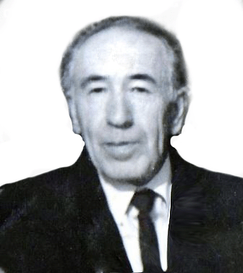

**Война.**

Утром проснулся и слышу речь Молотова. Разбудил Албури и говорю «Вставай Война!». Я до сих пор думаю о том, почему перед самым началом войны мне представили отпуск? Мы стояли у границы и не знали, что немцы готовят нападение на нас. Может быть, кое-кто и знал, но нас почему-то не информировали. Интересно еще другое вся артиллерия 10-ой Армии была выведена на учебные стрельбы, сосредоточена на учебных полигонах в незначительном районе. Предательство?! Безответственность?! Пусть рассудит история. Словом, началась война. Она расстроила все планы. Утром с Албури поехали к нему на работу. На улицах было многолюдно. У репродукторов стояли толпы людей и слушали Правительственное сообщение о вероломном нападении фашистской Германии на нашу Родину. Одни плакали (женщины), а другие с хмурыми лицами слушали передачу. Я, верный своему воинскому долгу, поехал к коменданту Москвы и закомпостировал билет обратно в направлении Минска. Был уверен в том, что мы сразу же оттесним врага, и будем воевать на его территории. Я не хотел потерять свой полк, своих товарищей, надеялся тут же встретиться с ними и приступить к исполнению своих обязанностей. Вечером 22 июня 1941 года я сел в поезд, уходящий в Минск. Албури, за 2 часа до моего выезда, добровольно уехал на войну в направлении Киева. Два дня ехали в Минск. Несколько раз нас бомбили самолеты, были жертвы, приходилось менять поезда. Так и не удалось поездом прибыть в Минск. Из подобных мне отпускников-офицеров образовалась небольшая группа из 9 человек. Старшим группы оказался батальонный комиссар Суворов. Достали полуторатонку и стали искать штаб 10-ой армии. Но куда там! Никто не знал, где он находится, а говорить о местонахождении моей дивизии и не приходилось… Группами, солдаты и офицеры плелись на Восток, Многие шли без оружия, босыми, в одних сумках из-под противогаза. Было и много мобилизованных без оружия и форм одежды. Как бы то ни было, мне удалось добраться в Минск. Остановились в сосновом лесу. Кругом валялась разбитая бомбежкой техника, санитарные повозки и кареты, валялся перевязочный материал. Ни в чем разобраться нельзя было. Кто-то крикнул: «танки!». Началась паника!… Оказалось, что шли наши тягачи, и какой-то паникер принял их за фашистские танки. По дороге до Минска увидел 2-3 подбитых наших танка БТ (быстрый танк), больше ни танков, ни самолетов наших не удалось видеть. Если не считать пролетевший над нами один кукурузник. А фашистские стервятники гонялись за отдельными бойцами и даже за собаками, обстреливая их пулеметными очередями. В потоке отступающих шел на Восток и я. Вдруг поток остановился. В чем дело? Тут мы увидели три легковые машины. Из одной из них вышел человек в форме дивизионного комиссара (в нынешнем звании Генерал-лейтенант), поднялся на ступеньку «эмочки» и произнес: «Товарищи, куда вы отступаете и сколько можно отступать, Учтите (тут он крепко выругался) дальше Владивостока не уйдете! Там море, а дальше японцы…!». Заняли оборону на рубеже реки Березино. Из отступающих на скорую руку создавались боевые подразделения, назначались командиры и поставили боевую задачу. Два дня здесь мы задержали немцев. Командиром моего полка здесь оказался майор Тихонов. На второй день обороны Тихонов отправил меня с донесением в штаб, который находился в тылу в сосновом лесу. С большим трудом (кругом свистели мины, снаряды) добрался до места расположения штаба, но его на месте не оказался. На месте расположения штаба валялся ящик сливочного масла, ящик копченой рыбы. Воспользоваться маслом не удалось, т.к. оно от жаркой погоды превратилось в жидкую кашу, а копченкой воспользовался и даже набрал в карманы для товарищей. Нужно сказать, мы все были голодны т.к. регулярного армейского снабжения не было. Когда вернулся на НП комполка, Тихонов лежал тяжелом положении, боком, подобрав под себя правую ногу. Руки широко раскинуты, волосы облитые кровью слиплись, широко раскрытый глаз тупо смотрел на землю. Оказывается, пока я добирался до штаба, все отступили в направлении г. Могилева. Уже вечером я наткнулся на группу бойцов, решившаяся переночевать в какой-то деревне. Утром вышли на дорогу, остановили грузовик. В грузовике было 2-3 человека. Нас они взять не хотели, ссылаясь на то, что едут в свою авиачасть. Но все же мы сели и покатили в направлении Могилева. Тут появились немецкие юнкерсы, стали пикировать, стрелять и бомбить. Многие погибли, стоны раненых, проклятия. Разбомбили и нашу машину. Добрались до Могилева голодные, измученные. Нас здесь не задерживали, и был приказ идти на переформировку в район реки Сож, 60 км на Востоке от Могилева. В районе Могилева оборону заняли хорошо укомплектованные и вооруженные части Московского военного округа. Они ждали немцев. Сколько же можно было отступать, находится между небом и землей? Думаю, дай, попытаю счастье. И вот я на наблюдательном пункте командира 388 стрелкового полка полковника Кутепова. Ему все выложил и попросил зачислить меня во вверенный ему полк. В конце-то концов, он, очевидно, меня пожалел и направил политруком минометной роты. Так я оказался в рядах командного состава 388 стрелкового полка 172 дивизии, которой командовал генерал Романов. Теперь я знал своего командира, получал регулярное питание, боеприпасы, был в курсе хода военных действий. Здорово сражалась наша дивизия – целый месяц в окружении дрались с фашистами, отвлекая на себя значительные силы третьей фашистской танковой армии. С раннего утра до позднего вечера не затихали артиллерийская канонада, контратаки. С вечера наступала относительная тишина. Ночью ходили в разведку. Помню 18 июля 1941 года, я во главе разведчиков отправился за языком. Документы оставили в штабе. Группа в количестве 6-ти человек вышла на разведку в 11-00 часов ночи. Шли осторожно по высокой ржи, проселочной дорогой. Миновали наши полевые дозоры и охранения. Вдруг видим еле заметный свет. Притаились. Свет приближался, доносился шум ровно работающего мотора. Договорились пропустить машину. Однако когда машина подъехала к засаде, один из бойцов (Вежнин) не выдержал, выскочил на дорогу и крикнул: «Стой!». Тут из машины раздалась автоматная очередь, и Вежнин упал, сраженный пулей на смерть. Тут и мы пустили в ход наши автоматы. Поднялась беспорядочная пальба и со стороны немецких окопов. Затем наступила гнетущая тишина. Поднялись и подошли к машине. Двое лежали убитыми, а третий гаупман (капитан) оказался, тяжело раненным в грудь. Мы живого его доставили в штаб. Мы потеряли 1-го товарища. Другой случай. Сбили юнкерс. На парашуте спустился летчик. Добежав к месту падения самолета и приземления летчика, мы увидели, что летчиком была девочка из отряда «гитлер-юнгенд». Помню ее искаженное лицо, злые выкрики в адрес Красной Армии и Сталина. Ее отправили в штаб, и что было дальше, не знаю. Сражение шло у Смоленска, а мы здесь, в окружении, отражали бешенные атаки немцев. С каждым днем уменьшались ряды защитников Могилева, нарушилось регулярное питание, ощущался голод в боеприпасах. Дело дошло до конины… Если мне не изменяет память, вечером 11 августа 1941 года полковник Кутепов собрал командный состав полка и сказал, что положение наше тяжелое, израсходованы боеприпасы, нет продовольствия, много убитых и раненных и помощи нам не ждать. Нужно уничтожить тяжелое вооружение и небольшими группами выходить из окружения. Как я заметил, часть командного состава была в гражданской одежде. Это произвело на меня отрицательное впечатление…! И так, я в составе небольшой группы дошел до реки Сож. Здесь нас обстреляли с противоположного берега. Были убитые и раненные. Я с тремя товарищами отступил в лес и ночью двинулся в направлении на Восток. Стояли жаркие августовские дни, заходить в деревни боялись, питались чем попало… Не знаю название маленького хутора, притаившегося в сосновом бору. Здесь было 20-30 домов. Во дворе дома виден был колодец, а на крыльце дома сидел старик. Подошли к старику, поздоровались, попросили водички. А он нам : «Сталин даст Вам еду…» Нам ничего не оставалось кроме, как срезать его автоматной очередью. В районе больницы мы встретили Секретаря Горкома партии г. Могилева. Мы его знали еще в дни обороны Могилева. Он сообщил нам, что в районе Березино формируются партизанские отряды, и рекомендовал направиться в этот район. В сентябре я с 3-мя товарищами оказался в лесисто-болотистой местности в районе Березино. Пока напасть на следы партизан не удавалось по той простой причине потому, что таких отрядов еще здесь не было. Жили в лесах. В деревни не заходили. Нападали на немцев-одиночек, портили полевую связь.



В Министерстве культуры Дагестана состоялось награждение лауреатов премии Правительства Республики в области культуры "Душа Дагестана" за 2015 год.

На церемонии присутствовали первый зам. председателя Правительства **Анатолий Карибов**, министр культуры **Зарема Бутаева**, ее заместитель-директор РДНТ МК РД **Марита Мугадова.**

Эта престижная награда вручается в республике с 2012 года за особые достижения в области народного искусства по аналогии с Государственной премией "Душа России". Лауреатами премии "Душа Дагестана" в 2015 г. стали 15 человек в восьми номинациях, среди которых были хореографы, музыканты, вокалисты, режиссеры народных театров, руководитель семейного ансамбля, мастера народных промыслов: **Зульфият Магомедова** из Акушинского района, **Саятханум Муртузалиева** из Сергокалинского района, **Жанна Алиева** из Тарумовского района, **Мутай Хадулаев**, **Асият Кумратова, Абусупиян Аликараев** и **Юрий Ханжов** из Махачкалы, **Агарагим Агарагимов** из Сулейман-Стальского района, **Гаджимагама Магомедов** из Лакского района, **Рукият Иразутдинова** из Буйнакского района, **Марина Ибрагимова** из Кулинского района, **Рабадан Каммагаджиев** из Дахадаевского района, **Рашидат Алиасхабова** из Чародинского района, **Ахчакиз Магомедова** из Левашинского района и самый юный лауреат вокалистка ансамбля **Камерата Амина Фаталиева**.

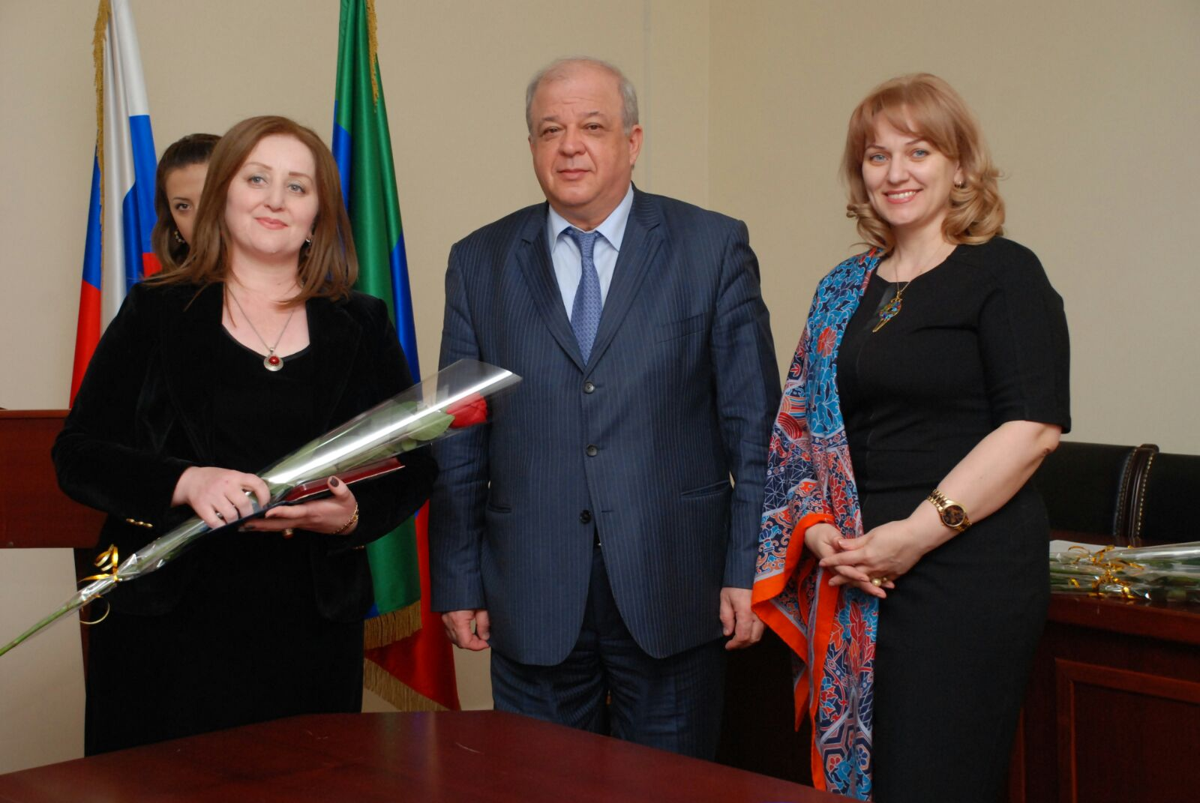

Министр культуры Зарема Бутаева отметила, что премия это очень весомая награда и признание заслуг работников культуры на самом высоком уровне. Эту верхнюю планку учреждения культуры Дагестана, самодеятельные артисты и деятели профессионального искусства обязательно удержат и в 2016 году.

Нам очень приятно, что среди награжденных Саятханум Муртузалиева, хореограф школы искусств нашего района. Она награждена грантом в размере 100 тысяч рублей. От всего сердца поздравляем её с заслуженной наградой.

**Наш корр.**



**Классики опять не подвели**

В конце января в Махачкале прошло первенство Дагестана по греко-римской борьбе среди юниоров от 19 до 21 года. От нашего района на соревнованиях приняли участие 9 спортсменов. В весе до 77 кг. Исаев Зайнулла занял второе место, в финале уступив чемпиону России. В весовой категории до 85 кг. Ибрагим Абдуллаев также занял второе место. Оба спортсмена и раньше добивались успехов. Один из них становился чемпионом Дагестана, другой занимал третье место.

В весовых категориях до 100 кг. третьим призёром стал Ахмед Тагиров. Такого же результата в весе до 120 кг. добился Гаджи Ибрагимов. Двое участников Султаналиев Арсен и Магомедов Магомед заняли пятые места. Результаты наших борцов на этих соревнованиях следует признать как хорошие, учитывая, что на этих состязаниях не смогли принять участие ведущие наши борцы.

В конце февраля в г.Нальчике пройдёт первенство СКФО, на котором могут принять участие наши борцы.

Готовил спортсменов к этим соревнованиям тренер ДЮСШ с.Сергокла Шамиль Алишейхов.

**Наш корр.**

УВАЖАЕМЫЕ ГРАЖДАНЕ!

Отдел МВД России по Сергокалинскому району в соответствии с требованиями Федерального закона от 27 июля 2010 года № 210-ФЗ "Об организации предоставления государственных и муниципальных услуг", а также приказа МВД России от 29.08.2014г. № 736 осуществляет прием, регистрацию и разрешение заявлений и сообщений о преступлениях, об административных правонарушениях, о происшествиях.

Прием заявлений и сообщений о преступлениях, об административных правонарушениях, о происшествиях осуществляется оперативным дежурным дежурной части отдела полиции круглосуточно в устной и письменной форме, по телефону 2-33-02, а также на едином портале государственных услуг ЕИТКС по адресу: www.gosuslugi.ru на электронный адрес сайта "05.mvd.ru".

Поступившие в отдел полиции заявления и сообщения регистрируются в книге учета заявлений и сообщений о преступлениях (КУСП).

Оперативный дежурный, принявший заявление, выдает заявителю под роспись талон-уведомление с указанием даты и времени получения заявления.

Заявления и сообщения о преступлениях подлежат проверке в порядке, предусмотренном статьями 144, 145 УПК РФ.

По результатам рассмотрения заявлений и сообщений о преступлениях органом дознания, дознавателем, следователем, руководителем следственного органа в пределах своей компетенции принимается одно из следующих решений:

- о возбуждении уголовного дела;

- об отказе в возбуждении уголовного дела;

- о передаче по подследственности в соответствии со ст. 151 УПК РФ, а по уголовным делам частного обвинения - в суд в соответствии с частью второй статьи 20 У11К РФ.

В случае несогласия с принятым решением по Вашему заявлению (сообщению), Вы можете обжаловать его начальнику Отдела МВД России по Сергокалинскому району полковнику полиции М.М. Гасанову (тел.: 2-32- 00), а также прокурору Сергокалинского района старшему советнику юстиции А.М. Алигаджиеву (тел.: 2-32-30), либо в Сергокалинский районный суд ( тел.: 2-33-68).

Отдел МВД России по Сергокалинскому району расположен по адресу: 368510, РД, Сергокалинский район, с.Сергокала, ул. 317 Стрелковой дивизии, д. 14 (тел. Дежурной части: 2-33-02, 99-48-25).

***М.М. Алхилаев***

***Начальник штаба ОМВД России по Сергокалинскому району майор внутренней службы***

**Прокуратура разъясняет**

За непредставление сведений о доходах

можно лишиться депутатского мандата

04.11.2015 вступили в силу нормы Федерального закона от 03.11.2015 № 303-ФЗ, которым внесены изменения в Федеральный закон "О противодействии коррупции", а также Федеральные законы, регламентирующие правовой статус депутатов органов государственной власти и местного самоуправления, а также лиц, замещающих государственные должности субъектов и муниципальные должности в органах местного самоуправления, глав органов местного самоуправления.

Так, усилена ответственность депутатов законодательных (представительных) органов власти субъектов - непредставление или несвоевременное представление ими сведений о своих доходах, расходах, об имуществе и обязательствах имущественного характера, а также сведений о доходах, расходах, об имуществе и обязательствах имущественного характера своих супруги (супруга) и несовершеннолетних детей теперь является основанием для досрочного прекращения депутатских полномочий.

Депутат, член выборного органа местного самоуправления, выборное должностное лицо местного самоуправления, иное лицо, замещающее муниципальную должность в настоящее время обязаны представлять сведения о своих доходах, расходах, об имуществе и обязательствах имущественного характера, а также сведения о доходах, расходах, об имуществе и обязательствах имущественного характера своих супруги (супруга) и несовершеннолетних детей, вне зависимости от того, осуществляют они свои полномочия на постоянной или непостоянной основе.

**И. ГАМИДОВ,**

**заместитель прокурора**

**Сергокалинского района**

**О проведении недели военно-профориентационных мероприятий "Есть такая профессия - Родине служить!" среди учащихся выпускных классов общеобразовательных организаций**

В целях эффективной занятости молодежи из числа выпускников общеобразовательных организаций, оказания им содействия в профессиональном самоопределении, реализации индивидуального потенциала и ориентирования их на выбор профессий, пользующихся перспективным спросом на рынке труда, повышения информированности учащихся о военных профессиях (специальностях), а также патриотического воспитания молодежи ГКУ РД центром занятости населения в МО "Сергокалинский район" с 15 по 20 февраля 2016 года проводит неделю военно - профориентационных мероприятий "Есть такая профессия -Родине служить!".

Составлен план - график проведения недели военно - профориентационных мероприятий.

ГКУ РД центр занятости населения намерен познакомить учащихся выпускных классов школ района с различными военными профессиями, для чего согласованно с руководством школ будут организованы встречи с выпускниками, поэтому заинтересованные школы в патриотическом воспитании своих выпускников могут связаться с центром занятости населения и назначить день встречи с выпускниками своих школ.

***ИбрагимовИ.Р.***

***Ведущий инспектор профессионального обучения и профориентации ГКУ РД ЦЗН в МО "Сергокалинский район"***



**Полностью вступил в силу федеральный закон, ужесточающий ответственность за несвоевременную оплату газа и за самовольное подключение к сетям газоснабжения**

С 1 января 2016 года вступили в силу все положения федерального закона № 307-ФЭ "О внесении изменений в отдельные законодательные акты РФ в связи с укреплением платежной дисциплины потребителей энергетических ресурсов". Документом регламентированы изменения в Кодекс об административных правонарушениях, а также в Жилищный кодекс РФ. Новый закон призван усилить ответственность за несвоевременную оплату энергоресурсов: в частности, изменяется порядок начисления штрафных санкций (пеней) за просрочку оплаты природного газа и услуг по его транспортировке. Теперь штрафы начисляются в зависимости от того, насколько потребители затягивают платежи по выставленным счетам. Пени будут высчитывать по принципу "чем дольше, тем дороже".

**Для промышленных потребителей** пеня составит 1/130 ставки рефинансирования ЦБ от невыплаченной в срок суммы за каждый день просрочь начиная со следующего дня после дня наступления установленного срока оплаты по день фактической оплаты. Это положение закона вступило в силу еще 5 декабря 2015 года.

**Для ТСЖ и ЖСК** пени за несвоевременную оплату природного газа составят 1/300 ставки рефинансирования с 31 по 90 день просрочки и в размере 1/130 ставки рефинансирования с 91 дня просрочки.

**Для УК и теплоснабжающих организаций** -1/300 ставки рефинансирования ЦБ с 1-го по 60 день просрочки, 1/170 ставки с 61-го по 90 день просрочки и 1/130 ставки рефинансирования ЦБ с 91-го дня просрочки от невыплаченной в срок суммы за каждый день просрочки.

**Для физических лиц** при просрочке от 31 до 90 дней сохраняется размер действующих сейчас пеней - 1/300 ставки рефинансирования ЦБ РФ от невыплаченной в срок суммы за каждый день просрочки, с 91-го дня штрафы вырастут до 1/130.

Организации-должники теперь будут обязаны предоставлять поставщику обеспечение исполнения обязательств по оплате газа в виде банковской гарантии. По согласованию с поставщиком возможны и другие варианты, например в виде государственной или муниципальной гарантии. За нарушение этой обязанности введена административная ответственность. На **руководителя предприятия** может быть наложен штраф от 40 до 100 тысяч рублей, либо применена дисквалификация от 2 до 3 лет. Штраф для **юридического лица** составит от 100 до 300 тысяч рублей.

Также новым законом в разы увеличены размеры штрафов за самовольное подключение к газовым сетям и самовольное использование газа. **Для граждан** штраф составит от 10 до 15 тысяч рублей вместо прежних 3-4 тысяч. **Для юридических лиц** сумма штрафа увеличилась до 100-200 тысяч рублей, **для должностных лиц** до 30-80 тысяч рублей, либо дисквалификация руководителя на срок от 1 года до 2 лет.

Кроме того вводится административная ответственность за нарушение потребителем введенного полного или частичного ограничения поставки газа, либо отказ руководителя юридического лица ввести самостоятельное ограничение потребление газа в связи с законным требованием поставщика. Штраф для **юридических лиц** составит от 100 до 200 тысяч рублей, для **должностных лиц** от 10 до 100 тысяч рублей, либо дисквалификация на срок от 2 до 3 лет.

Помимо административной ответственности, самовольное подключение к системе "газоснабжения - это основание для возбуждения уголовного дела по статье 158 УК РФ, результатом которого могут стать серьезные санкции: от штрафа свыше 100 тысяч рублей до лишения свободы на срок до 6 лет.

**Нушала ветеранти**

**Асилдешла ца дякьличив – 62 дус**

СягIидов Арслангерей СягIидович 1926-ра ибил дуслизив УбяхI МулебкIила шилизив акIубси сай. Илини шила верхIел дусла школа 1941 ибил дуслизиб таманбариб.

Дургъбас гьаларти дусмазив, Арслангерейла дудеш, хъубзара адам, гIяйибагар шайчив ухIнаили ветахъахъибсири. Узира рузира нешличи хъарбикибтири.

Дургъби демжурти агри-гашила, урехила ва лебтасалра къиянси замана, колхозлизив авал дус бригадирли, сегъунти хIянчи хъардаралра дирули, гIулухъа урши узули калун. Илини нешлис виубсигъуна кумекбирусири яшавбарес.

1945-1948-ибти дусмазиб Арслангерейли Сергокъалализиб педучилище белчIун. МугIялимла бузерила гьуни Сергокъалала районна БалтIамахьила бехIбихьудла школалис бекIдешдирули ва учительли узули бехIбихьибсири. КIел дус хIянчи барили гIергъи, СягIидов Арслангерейли Дагъиста педагогический институтлизир багьудлуми чедицlахъиб. БурхIимахьила, халалгъуна замана биалли, УбяхI МулебкIила школабазив завучли, учительли узули калун. Илала бузерила стаж 62 дусличи абиркули саби. СягIидовла бузерилизир дахъал сархибдешунира диуб. Ил РФ-ла халкьла багьудила отличник сай. Социалист бузерила абзлизив хIяйна чедиикибсири. Дагъиста багьудила Министерствола ХIурматла грамоталичил шабагъатлаварибсири. Бузерила ва ЧебяхIси ВатIа дургъбала ветеран сай. СягIидов Арслангерейли школализиб багьуди касахъили, гIямрула гьунчи дураибти уршбала ва русбала уми, мажахIят, далули виэс. Амма илди лебтанилра, саби нешани дудешуни бетаурли биалра, чузи багьуди касахъес халаси къайгъибируси мугIялим, мурталра хъумхIерту. Арслангерейли сунела гIямрула рархкья Кумсиятличил барх халал хъалибарг абикьур: авал уршира (СягIид, МяхIяммадгIяли, Къурбан, МяхIяммад), шел рурсира (СягIидат, Написат, Раисат, Рукьият, Саният). Написат бегIтачил рарх хIеррирули сари, гIурилти биалли чула хъалибаргуначил -- декIарли.

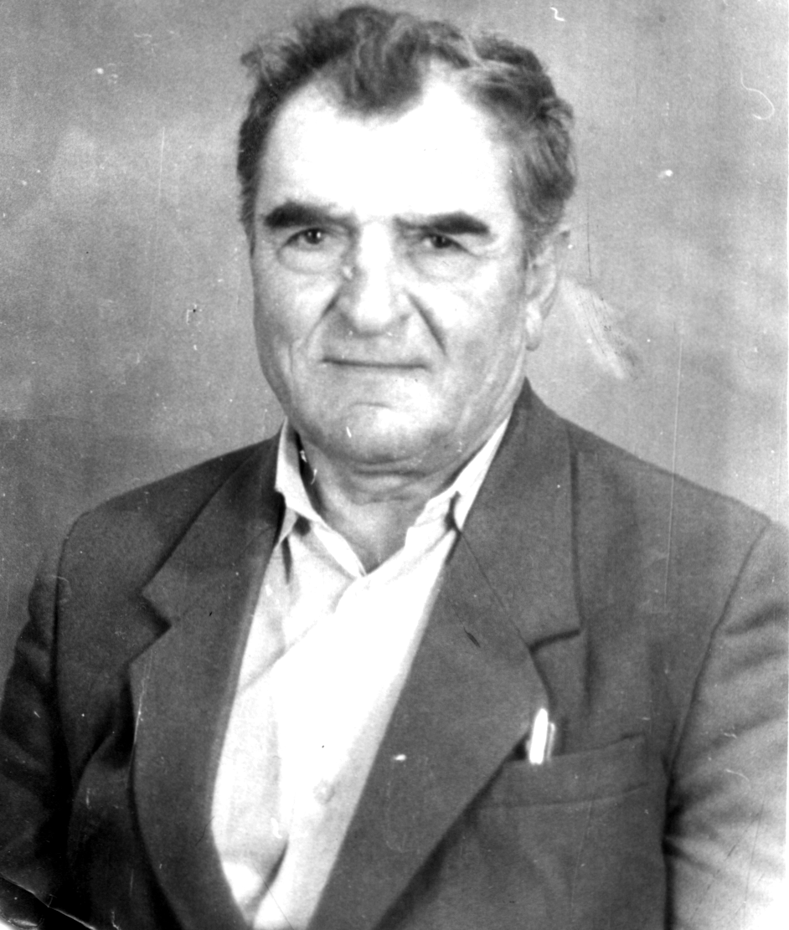

МяхIячкъалализибси мугIяллимти хIядурбируси институтлизив учIес вехIихьибхIели, Арслангерей СягIидович ца кьаркьайзив дебали ахъси жагьил уршиличил къаршиикибсири ва тянишиубсири. Ил сайри Лавашавадси МяхIяммадов МяхIяммадгIяли МяхIяммадович. Арслангерейра чарх-бекIлизивад ветаурси урши сайри, амма МяхIяммадгIяли цархIлти студентуначивад ца бекIлара-сера ахълири. Декlарулхъулри ил ункъли учlниличивли, малхlямдешличивли, жагати хlял-тlабигlятличивли. Гlур, дусми шалгlердухъи гlергъи, ил Дагъиста халалгъуна ветаур.

- МяхIяммадгIяли МяхIяммадовичличил хIела сегъунтилра гьунибаъниби хIедиубу, Арслангерей СягIидович, ил гIямрула кьисматли ахъси тахличи катурли, халаси хIяким ветаурхIели? Кавказла адамтала лебсигу ца вайси хасият, хIяким ветаурхIели, юлдаш-тяниш ахIенну, узи-уршира, ши-шантира, вахъ дебали халаурхули, хъумуртуси, - дугьаизурра ну иличи.

- Гьайгьай, набчи шадиввашес илала я замана, я имкан хIебири. Амма чуйнара къаршира икили, иличи, хIяжатдеш лебли, укьясра чебуркъиб.

Гьачам, февраль баз бииши, нушала мер-мусаличир хIяйвантас дугени камли сарри, ЦIухтила шилизир дирцули дугени лер ибси хабарлис, набчил барх бузути кIел учительра нура архIяличи дурадухъунра.

Школала дех бихуси машиналичир аркьули Лаваша адиухIели, дяхI-дяхIли лябкьуси «Волга» машина тIашбизур. МяхIяммадгIяли МяхIяммадович, ну вагьурли, машиналичирад кацIили нушачивяхI ватихьиб. Яхши-хуш дарили гIергъи, нушала архIяличила хьарбаиб ва рахли илар дугени хIедаргадалли, набчи дакIирая или чIумали хъарбариб. МяхIяммадгIяли МяхIяммадович итхIели Лавашала райкомла секретарьли узусири. Набчил барх лебти учительти Барка Кьурбановичра ГIябид ГIябидовичра МяхIяммадгIялила баркьудиличира дурибти гъайличира дебали разибикибтири. Виригу ил нуша мучлахIедарили арукьесра. Дагъистан Республикала БекI ветаурхIелира ну иличи дугьаизес хIяжатбикибсири. Приёмличи вакIибхIели, халаси замана тIашхIейзахъурли, МяхIммадгIяли МяхIяммадовичли ну кьабулварибсири. Кабинетлизи ацIибхIели, столла гIелавад айзурли, нуни ца ганз кацIибхIели, сунени кIел ганз кайцIули разили гьуниваиб. Дила мурадра бекIхIебарили гьачамалра хIебатур.

Арслангерей Сягlидовли, чедибра гьанбушиливан, Убяхl Мулебкlила урга даражала школализиб дахъал дусмазиб гlяхlси хlянчи бариб. Гlяхlси педагог, гlяхlси адам сайлин, шантала диги ва хlурмат сархиб. Гьанна пенсияличивхlелира ил гlяхlси насихlятчи ва маслигlятчи сай. Дигахъу илис разидешра масхуртира, гумайлизив ихтилатилакlесра.

Арслангерей, хlедра хlела наслулисра гlяхlси арадеш ва гьарбизуни каммадиаб.

**Мяхlяммадмухтар Муртазагlялиев**

**Суратлизив: Арслангерей Сягlидов**

**Бузерила устни**

**Бяркъла хьулчи чlумасили биахъес**

Ишбархlилизиб школа талихlла урунж сабира? Чи саби ишбархlи «къиянти» дурхlни? Сели цlумбикlахъули ишбархlи учительти, бегlти? Ишбархlи чула умутуначил, пикрумачил, кьасаначил ва дард-шишимтачил учительтира, бегlтира, мерличибти руководительтира, шантира цабалги ва ца кьасличил биэс гlягlнити саби. Эгер илдани учlанничил дурабуркlуси чlумаси бяркъла хlянчи хlярхlбаталли, учlанна дагьриличи чедухъес хlядурти цlудара цlакьани ишбархlи укадиили хlядурли сари. Илди цlудара цlакьани биалли террор ва къачагъдеш сари. Ишбархlи илдани арагlеб дунъяличир бурги ахъдуцили сари. Ил багьандан учитель ишбархlилизив, учlаннис журналлизи кьиматра кабатурли, паргъаткайэс асухlебирар. Бегlтани кьяйда учительлира учlанна гlямрула «юртла» хьулчилизи умутчебси «къаркъа» кабирхьули сай. Ил багьандан учитель ишбархlилизив рухlлашал ва бекlахъудилашал гlевуцибсили, хlурматла даража ахъсили виэс гlягlниси сай. Хlера, илдигъунти масъултази мурхьрикили сари Бурдекила урга даражала школала директорла бяркъла шайчирси заместитель Хlямидова Равгьаният Зугьумовна.

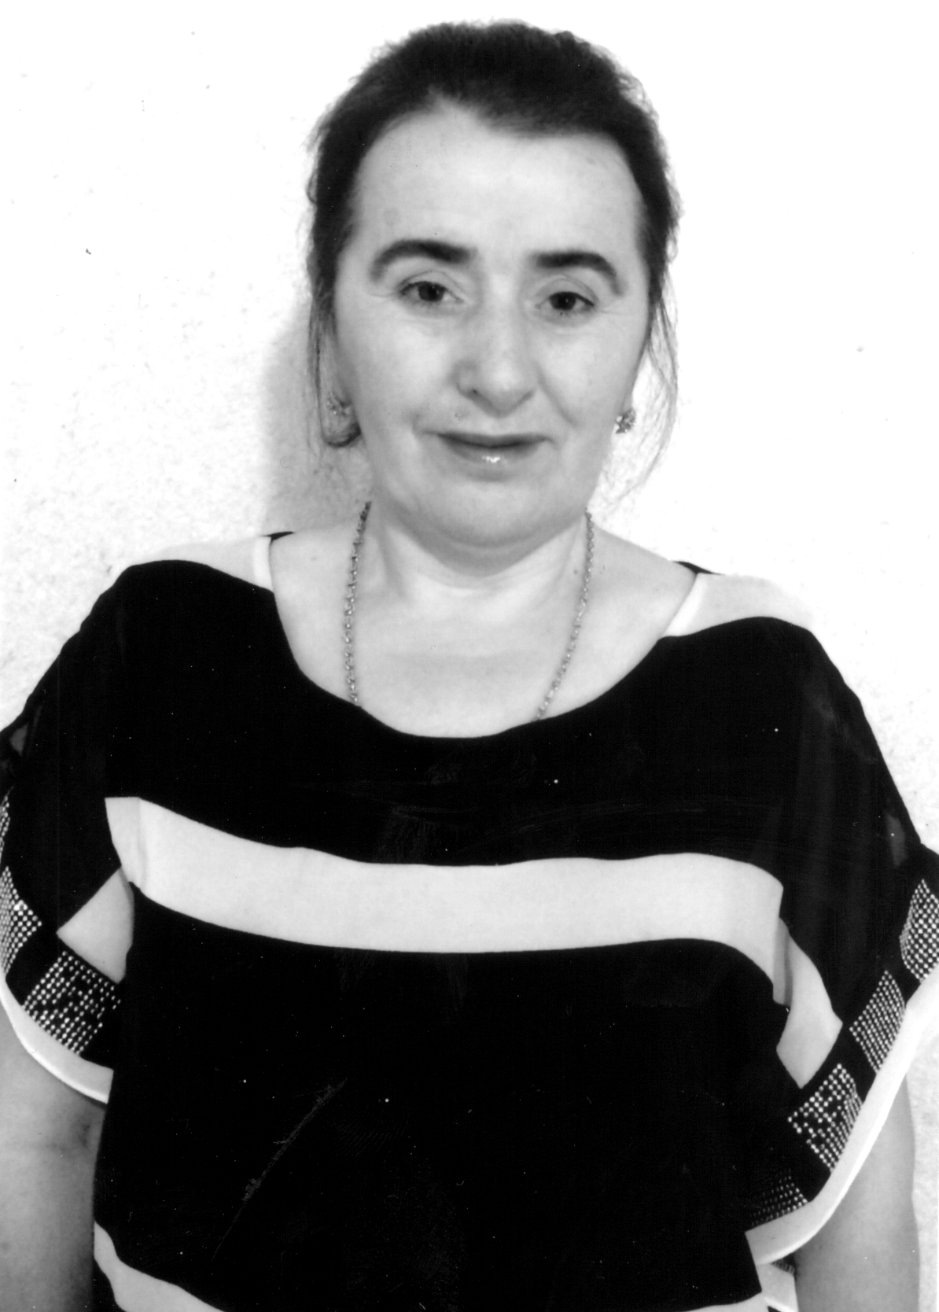

Гьалабван Сергокъалала С.Гlябдуллаевла уличилси лицейлизиб террорличи, къачагъдешличи, зулмукартачи къаршиси балбуц дураберкlиб. Илизир бусурман гlилмула гlялимтани бутlакьяндеш дариб, бучlантала гьалаб илди гъайбухъун, бучlантала суалтас жавабти чардатур. Чумал дурхlяра кили ил балбуцличи ракlилри Равгьаният Зугьумовна. Илини ил балбуцличи халаси пикри бяхlчииули риъни наб хlисаббиуб ва илала бузериличила белкlес ибси пикри набзиб акlуб. Ил пикриличила районна газетала бекl редактор Зубайру Гlумаровлизи гьанбушира.

- Ну ВЛКСМ-ла райкомла секретарьли узухlели бурдекан Равгьаният тlалабкарси, сарерхурси, хъарбаркьуни дурусли детурхахъуси комсомолка ва общественница сарлин ралас нуни. Иличила белкlни лайикьли чебиулра.

- Равгьаният Зугьумовна ункъли бузути, гlяхlти хlянчизартазирад ца сари, - буриб иличила районна багьудила хlянчизартала профсоюзла комитетла председатель Наида Гlялиеванира.

Равгьаниятли гьаланачи Избербашла педучилище, гlур ДГПУ тамандариб. Илини сунела бузери сунела шила школала бехlбихьудла классунала учительницали рузули бехlбихьиб. 1991 ибил дусличирадала ил шила школализир бяркъла шайчирси организаторли рузули сари. Гьамадси хlянчи ахlен ил. Биалра, Равгьаният сунела багьудлуми, имканти, замана ва арадеш мяштlхlедарили рузули сари.

Рахъхlила педагогли сунела бузери далдуцунала хасси план хlясибли дурабуркlули сари. Ил плайзи дахъал далдуцуни кадерхахъурли сари. Илдазирад сари «Гьаргти» дурсри, гьунибаъниби, конкурсуни, ихтилатуни… Илди-ургар лер «Ну пагьмучевсира», «Гьундурачивад вашнила тяхlяр-кьяйда дузахъни», «Гlебшнила рангани», «Тlабигlятла давлуми», «Гlямрулизиб урехи хlебирахъути хьулчни», «Ванза – нушала юрт», «Нуша гьалмагъдешличирли цlакьтира», «Интернетлизибад бучlантас урехи хlебиахъни», «Террорличи ва экстремизмличи къаршили», «Наркотикуначи къаршили», «Бучlанти такьсирчидешлизибад берцахъни», КВН-ти ва цархlилти. Илди далдуцуни дурадуркlухlели халати устадеш лерти педагогунани, бузерила ветерантани, шила хlурматла адамтани, полицияла, багьудила, культурала хlянчизартани, бучlантала бегlтани, дин-исламла вакилтани бутlакьяндеш диру. Илкьяйдали Равгьаният Зугьумовнани гьарил учlанна къиликъуначи, хlял-тlабигlятличи, илала гlяхlти ва вайти шалубачи пикри цахlнабирхъу, се баралли учlанна дагьриличи гlяхlси асар бирул белгибиру.

Нушачир декlар-декlарти байрумтала кадизахъурти дахъал Бурхlни лер. Равгьаниятли гьарил байрамла Бархlилизир иличи хасси балбуц дурабуркlули рирар. Илкьяйдали илини хала бегlтала асилти гlядатуначила, ишхlелла жагьлитала дагьри думкьахъути зулмукартала, чеббалкlунтала вайти авараличила ихтилатунира гьаман дурадуркlу, бархьдеш, балкlдеш, хlялалси, хlярамси, асубируси, асухlебируси се сарил иргъахъу.

Амма бучlантас бархьси бяркъ бедлугни ил дебали къиянси, хаслира ишхlелла манзиллизиб, хlянчи саби. Ил лебилра учительтала, бегlтала ва шила жамигlятла бархси, уржибси, гlибкьси хlянчили биэс гlягlниси саби.

… Цали хьарбиули сай Кьуръайзир чум аят лертив? или. Илис жавабли биахъубли бурули саби Кьуръайзир 6660 аят лерниличила. Илди гъайдикlули сари адамли гlямрулизиб се барес гlягlнисил амрубирули, се хlебарес гlягlнисил, се къадагъабарибсил, се багьандан чlумали танбихlлабирутил, хlялалси ва хlярамси се сарил, Алжанализи ва Жагьаннаблизи гьундури сегъунти сарил бурули.

Пасихlси ва машгьурси педагог Макаренко викlуливан, гьарил адамлизи гlямрула гьундури дурусли дагьахъес багьандан, дурхlя акlубси бархlиличивадала вехlкайхьес хlяжатли саби. Хlера, сегъуна халаси кьадри лебал чеабиуси наслулис бархьси бяркъ лугнила. Ил къиянси, жавабкарси ва ишбархlилизиб бегlлара гlягlниси ил хlянчилизиб хlед гьамаддеш ва гьарбизуни диаб, Равгьаният!

Гьарил узусила бузерилизир нукьсандешунира чедетхlеибдешунира дирар. Дургар илди Равгьаниятлара. Амма нуша илди даргес аварах=едиубра. Нушала мурадра чеабиутачил бируси бяркъла хlянчи цlакьбарниличила бархбасунси саби.

Бархьси бяркъ лугни ишбархlи учительла гьалаб бегlлара зугьаси мах саби. Ил бахъла бутlакьяндешличил ахъбуцес гьамадли бирар.

**Айдимир Каймаразов Суратлизир: Р. З. Хlямидова**

**Гъ.Гъ.Чараков**

Ца гьатlи гlяхlгъабза дубурлай бархьбатур шаласи дунъя. Сунечила гlяхlла хабурти халкьлизир датурли, арякьун даимдешлизи. Иш дунъяла къакъличив ил 96 дус хlериуб. Ил биалли Гlяялизимахьилизивадси Чараков Гъазимяхlммад Гъязимяхlяммадович сай. 1919 ибил дуслизив акlубси, Чебяхlси Ватlа дергълизир жигарла бутlакьяндеш дарибси ил гъабзала уркlи февралла шуличиб тlашбизур. Дергълизир дакlударибти гъабзадеш багьандан ил ургъан Ватlа дергъла кlиибил даражала орденничил ва декlар-декlарти гlяхlцад медальтачил наградитьварибси сай.

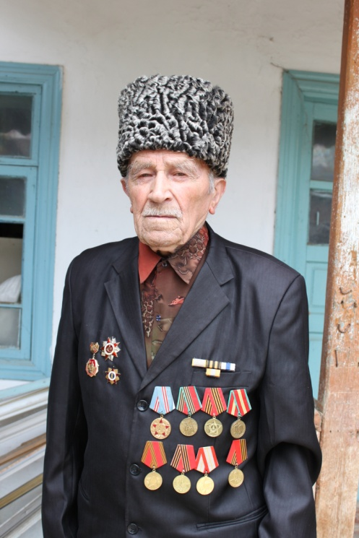

Дергълизивад чарухъи гlергъи илини даршуси бузери даимбариб. Ил хlялалси ва серхурси хъубзар сайри. Илини халаси хъалибарг духули абикьур. Дурхlнас гlяхlси бяркъ бедиб.

Гlяхlси, валгунси, дигичевси адам сайлин ил сай валути-ургав хlурматличил декlарухъун. Къантlли буралли, илала гlямрула гьуни хlялалси, гlибратласи ва бархьси сабри.

Гъазимяхlяммад Чараковли сунела гlямрула гlергъити дусмазиб гlяхlси хlянчи бариб чеабиуси наслулис патриот бяркъ бедлугнила шайчибра. Ил школабала бучlантачил, жагьилтачил гьаман гьунивии, гъабзадешла, адамдешла, Ватlайс мардешла кьадриличила гъайикlи, сунени ва Советский бургъантани чекасибти къиян-жапаличила бури.

Гlяхlгъабза дубурлан Гъазимяхlяммад Чараковла шаласи сипат нушала уркlбазиб даимлис кавлан. Ил гlямрулизивад арукьниличил бархбасахъи, нушани илала хъалибарглизи, узи-уршилизи ва гъамтази халаси пашмандеш ва мурхьси децl далахъулра.

**Районна Администрация**

**Районна депутатунала Собрание**

**Дявила ва бузерила районна ветерантала ва халатала Советуни**

**Террорличи къаршили**

**Илдала ахир хайрила хlебиуб**

Къачагъуни… Къачагъдеш… Илди урехила дугьби мурхьли духlнадерхурли сари адамтала гlямрулизи. Телевизорлизирад, газетализирад илдачила сари имцlатигъунти гъай дурути. Агь, илдала аварали дихути харабдеш, дяхlчидилзахъути балагьуни, заядирути ва ардихути жагьилтала гlямру.

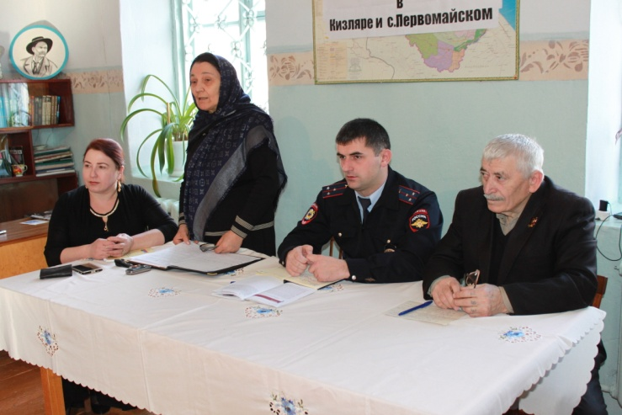

Гьанналис 20 дус гьалаб бухlнаберхурсири Къизлар шагьарлизи ва Первомайское шилизи Чячянтазибад, Салман Радуев бекlливиубли, къачагъунала кьукья. Дусми ардукьяллира итди кьутlкьути бурхlначила, къачагъунани дарибти гуж-зулмуличила Дагъиста халкьли хъумхlерту.

Хlера, илди кахти анцlбукьуни гьандиркахъули ЦБС-ла читальный заллизиб балбуц дураберкlиб. Ил ибхьули гъайрухъунси ЦБС-ла директор С.М.Исраповани гьаланачи Дагъиста халкьла поэтесса Ф.Хl.Гlялиева ребкlниличил бархбасахъи минутла лехlдеш багьахъур. Илала гlякьлу гlеббуруси назмура белчlун. Гlур илини чячянтазибад Къизлар шагьарлизи ва Первомайское шилизи бухlнаберхурти къачагъуначила гьанбушиб. Илдала гьандушибти шагьар ва ши дуцес кьас буили саби. Илдани дарибти харабдешуначила буриб. Ахирра-ахир къачагъунала ахир хайриласи хlебиуб, илди дугlкаибтири. Къизлар шагьарлис «Игитла» ура бедибсири.

Балбуцличив гъайухъунси районна халатала Советла председатель З.Гlямаровли буриливан, къачагъунала кьас буили саби Россия, Дагъистан тlутlударес, амма ил секlал бетхlерар, сенахlенну халкьла цадеш чедибиркули саби.

Гlур илав гъайухъунси полицияла хlянчизар А.Х.Мяхlяммадовлира буриб: - СССР тlутlубиубла дагьардиубти къачагъдешличила, терактуначила. Илдала асарлиу биркутира леб. Хlера, нушала районнизибад 5 жагьил арбякьи саби Сириялизи бургъес. Илдигъунти анцlбукьуни имцlахlедиахъес къайгъназир диэс гlягlнитира нуша лерилра или.

Балбуцличир гъайрухъунси районнизибси культуралаы ва бамсриихъуси Центрла директор З.Гl.Магьдиеванира гьандушиб итди кахти бурхlначила.

-Итхlели халаси урехи чибихьунсири, бахъал кабушибтири, бяхъибтири. Нушани ва чеалкlуси наслули илдачила хъумартес асухlебирар. Иш балбуцра, - рикlи ил илди хъумхlертнилис дурабуркlуси саби.

Балбуцличир Сергокъалала Гl.Батирайла уличилси лицейла бучlантани гъабзадешличила назмурти делчlун. Культурала ва бамсриихъуси Центрла далайчибани далуйти зайдухъахъун.

**З. Бяхlямадова**

**Суратуназиб: балбуцличиб**

**Суратуни Д-Хl. Даудовли касибти сари**

**Конкурс**

**Нешла мезличил**

Халкьани-ургабси нешла мезла Бархlи дурабуркlниличил бархбасахъи ва ДР-лизиб бетурхуси «Человеческий капитал» бикlуси проектла «Нешла мезани» бикlуси подпроект гlямрулизиб бетурхахъули, гьалабван С.Гlябдуллаевла уличилси лицейлизиб дарган мезла назмурти дучlнила шайчибси бучlантала конкурс дураберкlибсири. Илала мурад сабри Дагъиста миллатла литературала хьулчначиб бучlантала пагьмурти гьаладяхl ардукни, литература пайдалабарили бучlанти рухlлашал бяркълабарни.

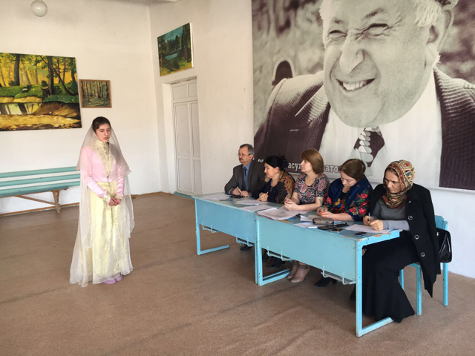

Ил конкурслизир 17 школала бутlакьянчини бутlакьяндеш дариб. Илдани даргала поэтуни Г-Б.Бяхlяндовла, А.Каймаразовла, А.Гlябдулманаповала, Р.Адамазиевла, С.Рабадановла, Гl.Иминагаевла, Хl.Гlялиевла, Р.Рашидовла ва цархlилтала назмурти делчlун. Назмурти дучlнила шайчиб бегlлара гlяхlтигъунти декlарбарес акlахъубли лебри конкурсла жюрира.

Конкурсла итогуни каибхlели цаибил мерличи лайикьбикиб Гl.Батирайла уличилси лицейла 11 ибил классла ручlан Бибулатова Хамис Мурадовна, кlиибил мерличи – Краснопартизанскла урга даражала школала ручlан Нурбяхlяндова Зугьра Илиясхlяжиевна ва Бурхlимахьила урга даражала школала ручlан Чамкурова Рабият Мяхlяммадовна, хlябъибил мерличи – Убяхl Мулебкlила урга даражала школала ручlан Мирзаева Сягlида Мяхlяммадшакировна, Мургукла урга даражала школала ручlан Гlялибекова Зубалжат Гlумаровна, Миглакьасимахьила урга даражала школала учlан Хlясанов Камал.

Конкурсличи илкьяйдали бучlанти ункъли хlядурбарилри С.Гlябдуллаевла уличилси лицейла, Мяммаулла, Хlурхъила, Гlяймаумахьила, Гlяялизимахьила урга даражала школабала дарган мезла ва литературала учительтанира.

Конкурсла бутlакьянчиби районна багьудила Управлениела шайзибад Грамотабачил шабагъатлабиру, конкурсличир чидирикибсини биалли Республикализиб дурабуркlуси илгъуна конкурслизир бутlакьяндеш диру. Дирхехlе иларра ил гьалабси мерличи лайикьриркниличи.

**У.Мяхlяммадова, районна багьудила Управлениела методист**

**Суратуназиб: конкурсличир гьаларти мерани сархибти бутlакьянчиби**

**Объявления**

Утерянное свидетельство государственной регистрации права собственности №05 16:000001:2604, 05-05-14/001 2008-320 от 24.07.2008 года считать недействительным.

Утерянное свидетельство государственной регистрации права собственности №0516000001:2603, 05-05-15/001 2008-319 от 24.07.2008 года считать недействительным.

Утеряны свидетельство о государственной регистрации права на земельный участок №05-05/001/2009-330 от 17.07.2009 года и свидетельство о государственной регистрации на дом 05-05-15/001/209-400 от 17.07.2009 года.

Продаётся новый дом (без внутренних отделочных работ) в районе Детского сада «Олимпийский». Цена договорная. Обращаться по тел.:8963 404 03 73.